ВПР Вариант 6.
1. Найдите значение выражения 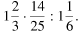

2. Решите уравнение
Если корней несколько, запишите их в ответ без пробелов в порядке возрастания.

3. В школе открыты две спортивные секции: по настольному теннису и по волейболу. Заниматься можно только в одной из них. Число школьников, занимающихся в секции по настольному теннису, относится к числу школьников, занимающихся в секции по волейболу, как 5:8. Сколько школьников занимаются в секции по волейболу, если всего в двух секциях занимаются 52 школьника?

4. На координатной прямой отмечены числа 0, a и b. Отметьте на этой прямой какое-нибудь число x так, чтобы при этом выполнялись три условия:
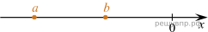

5. Дана функция 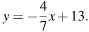 Найдите значение x, при котором значение функции равно 5.

6. На диаграмме жирными точками показано количество мороженого, произведённого в России в каждом месяце с января по октябрь 2013 года, в тоннах. Для наглядности точки соединены линией.
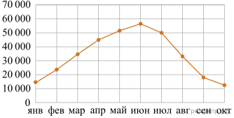
По диаграмме видно, что производство мороженого в некоторые месяцы выше, чем в другие.
Чем это можно объяснить? Сделайте предположение о том, в каких регионах нашей страны и в какие месяцы самое высокое потребление мороженого. Напишите несколько предложений, в которых обоснуйте своё мнение по этому вопросу.

7. В таблице указано содержание витаминов (в миллиграммах) в 100 г фруктов. Какое наименьшее количество граммов бананов содержит не менее 0,6 мг витамина B6 и 0,2 мг витамина E?

Фрукты | Витамины(мг на 100 г)
Фрукты | C | A | E | B6
Апельсин | 70 | 0,058 | 0,2 | 0,06
Киви | 180 | 0,015 | 0,3 | 0,2
Бананы | 8,7 | 0,003 | 0,1 | 0,37

8. Отметьте на координатной прямой число

9. Найдите значение выражения 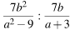 при и

10. Соревнования по фигурному катанию проходят 3 дня. Всего запланировано 50 выступлений: в первый день — 18 выступлений, остальные распределены поровну между вторым и третьим днями. В соревнованиях участвует спортсмен М. Порядок выступлений определяется жеребьёвкой. Какова вероятность того, что спортсмен М. будет выступать во второй день соревнований?

11. Свежие фрукты содержат 88% воды, а высушенные — 30%. Сколько требуется свежих фруктов для приготовления 72 кг высушенных фруктов?

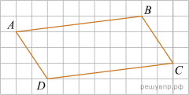
12. На клетчатой бумаге с размером клетки 1 × 1 изображён параллелограмм ABCD. Во сколько раз сторона AD меньше высоты параллелограмма, проведённой к этой стороне?

13. В треугольнике ABC стороны AB и BC равны. Найдите если

14. Выберите неверное утверждение и запишите в ответе его номер.
1) Сумма острых углов прямоугольного треугольника равна 90 градусам.
2) Диагонали параллелограмма равны.
3) Две различные прямые, перпендикулярные третьей прямой, параллельны друг другу.

15. Механический одометр (счётчик пройденного пути) для велосипеда — это прибор, который крепится на руле и соединён тросиком с редуктором, установленным на оси переднего колеса. При движении велосипеда спицы колеса вращают редуктор, это вращение по тросику передаётся счётчику, который показывает пройденное расстояние в километрах.
У Антона был велосипед с колёсами диаметром 16 дюймов и с одометром, который был настроен под данный диаметр колеса. Когда Антон вырос, ему купили дорожный велосипед с колёсами диаметром 20 дюймов. Антон переставил одометр со своего старого велосипеда на новый, но не настроил его под диаметр колеса нового велосипеда.
В воскресенье Антон поехал кататься на велосипеде в парк. Когда он вернулся, одометр показал пройденное расстояние — 13,2 км. Какое расстояние на самом деле проехал Антон? Запишите решение и ответ.

16. Рассмотрите диаграмму, на которой изображена динамика численности населения в тысячах человек. Проанализируйте её и сопоставьте субъект каждому графику.

 | Субъекты РФ | 2005 г. | 2010 г. | 2012 г. | 2014 г. | 2016 г.
1 | Республика Коми | 963 | 899 | 880 | 864 | 850
2 | Республика Ингушетия | 417 | 415 | 442 | 464 | 481
3 | Сахалинская область | 521 | 497 | 494 | 488 | 487
4 | Калининградская область | 936 | 942 | 955 | 969 | 986
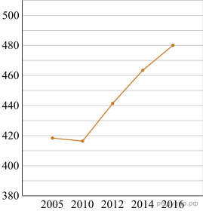
А
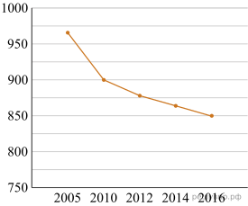
Б
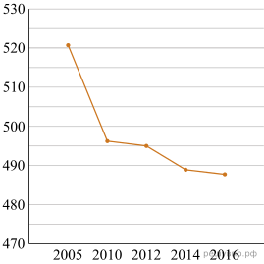
В
1. Перед вами три таблицы, сопоставьте каждой субъект РФ, согласно данной диаграмме.
2. Изобразите недостающий график.

17. В прямоугольной трапеции ABCD с основаниями AD и BC диагональ BD равна 18, а угол А равен 45°. Найдите большую боковую сторону, если меньшее основание трапеции равно Запишите решение и ответ.

18. Катер прошёл по течению реки 32 км, повернув обратно, он прошёл ещё 24 км, затратив на весь путь 4 часа. Найдите собственную скорость катера, если скорость течения реки равна 5 км/ч. Ответ дайте в км/ч.

19. В многоподъездном доме в каждом подъезде одинаковое число этажей, а на каждом этаже по 7 квартир. Юра живёт в пятом подъезде на девятом этаже в квартире № 481. Ира живёт во втором подъезде того же дома и тоже на девятом этаже. Какой номер квартиры у Иры, если он делится на число этажей дома без остатка?

